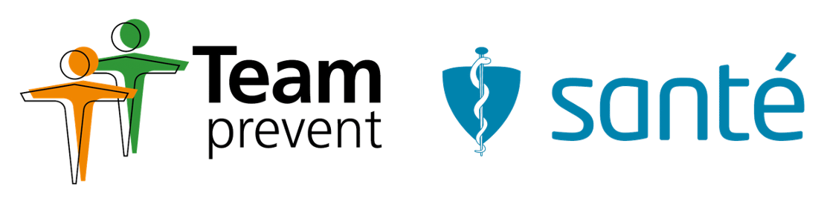

Na naši kliniku v Praze hledáme lékaře/lékařku v oboru dermatologie.
Náplň práce:
- poskytování preventivní a léčebné péče
- možnost registrace klientů
- vedení příslušné dokumentace
Požadujeme:
- Atestaci v oboru
- Příjemné vystupování a proklientský přístup
- Znalost práce na PC v rozsahu pro výkon práce
- Znalost anglického jazyka výhodou
- Nástup dle dohody, možno IHNED
Nabízíme:
- Podporu celého týmu odborníků, laskavou sestřičku a skvělý kolektiv
- Flexibilní pracovní dobu; možnost spolupráce na HPP, DPP, DPČ
- Práci v moderním prostředí v soukromé klinice na Praze 1 a Praze 4
- Individuální rozpočet na podporu osobnostního růstu
- Studijní volno na vzdělávací akce
- 5 týdnů dovolené, Sick days
- Dotované masáže, rehabilitace a stomatologické výkony
- Nadstandardní léčebná péče pro Vás a Vaše rodinné příslušníky
- Zvýhodněné mobilní a datové tarify
- Multisport kartu a další zajímavé benefity

Pokud Vás tato pozice zaujala, neváhejte nám zaslat svůj životopis na email: jobs@teamprevent.cz nebo volejte pro bližší informace na 605 234 273.

